**Objetivo**

Elaborar un instrutctivo técnico para la aplicación de los productos de piscinas frias y el uso adecuado del ionizador.

**Alcance.**

Departamento de mantenimiento.

**Medidas de seguridad.**

* Guantes
* Lentes protectores
* Calzado especial para lavar

**Cambio de agua de las piscinas frias**

* Si el agua de la piscina se encuentra en el aspecto B1 no se realiza cambio del agua.
* Si el agua de la piscina se encuentra en el aspecto B2 se cambia un 10% del agua.
* Si el agua de la piscina se encuentra en el aspecto B3 se cambia un 25% del agua.

**Nota:** Si fuera necesario realizar el cambio de agua esta se estabiliza y se envía al lago, se moniterea para luego liberarla al medio sin ningún tipo de quimico.

**Descripción del proceso.**

A-Indicaciones:

1. Apagar el ionizador cuando se apaga la Bomba.

2. El nivel del ionizador debe permanecer en 3.

3. El PH debe de estar en 7.3 - 7.5.

4. Medir el nivel de ionización, cada mes este debe estar entre 0.2 y 0.3 según la tabla de medición de iones. Para lograr la ionización sugerido disminuir o aumentar según la necesidad de la ionización.

B- Aspectos en el agua:

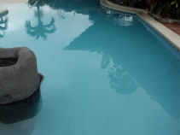B-1 Si el agua esta color lechoso es porque se le aplicó mucho cloro con el componente activo muy alto, el componente activo debe ser al 4.5% como nivel máximo, o también puede suceder si se le echa cloro granulado.

B-2 Cuando en el agua se forma alga verde o en el peor de los casos negra significa poca ionización, en estos casos extender las horas de trabajo del equipo, Ej: si el quipo antes trabajaba el de 6:00 am a 6:00 pm, ahora debe trabajar de 6:00 am a 8:00pm, esperar de dos a tres días para ver efectos a si se sigue presentado el problema seguir aumentando 2 horas, y esperar la reacción, así sucesivamente.

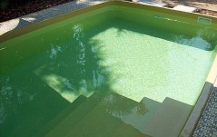

B-3 Cuando en el agua se forma dos capas en el fondo verde claro y azul por encima significa mucha ionización, en estos casos debe minimizar las horas de trabajo del equipo, Ej: si el quipo antes trabajaba el de 6:00 am a 6:00 pm, ahora debe trabajar de 6:00 am a 4:00 pm esperar de dos a tres días para ver efectos, si se sigue presentado el problema seguir aumentando 2 horas, y esperar la reacción, así sucesivamente.

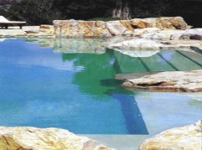

**Mantenimiento Piscina**

Las pruebas se realizan dos veces al día.

6:00 am a 7:30 am

Se aspira y pruebas

Se lava el filtro.

**Cuáles y cómo?**

7:30 am a 1:00 pm

Se coloca en recirculación

1:00 pm a 6:00 pm

Se realizan pruebas.

Se coloca en filtración

Los miércoles se cepilla

**Uso de Productos para aplicar a las piscinas**

**Piscina Grande**

* Se utiliza bicarbonato de sodio para subir el ph (depende de los análisis)
* Se utiliza acido control para bajar el ph (depende de los análisis)
* Se utiliza cloro en pastilla para la desinfección (depende de los análisis)

**Piscina Pequeña**

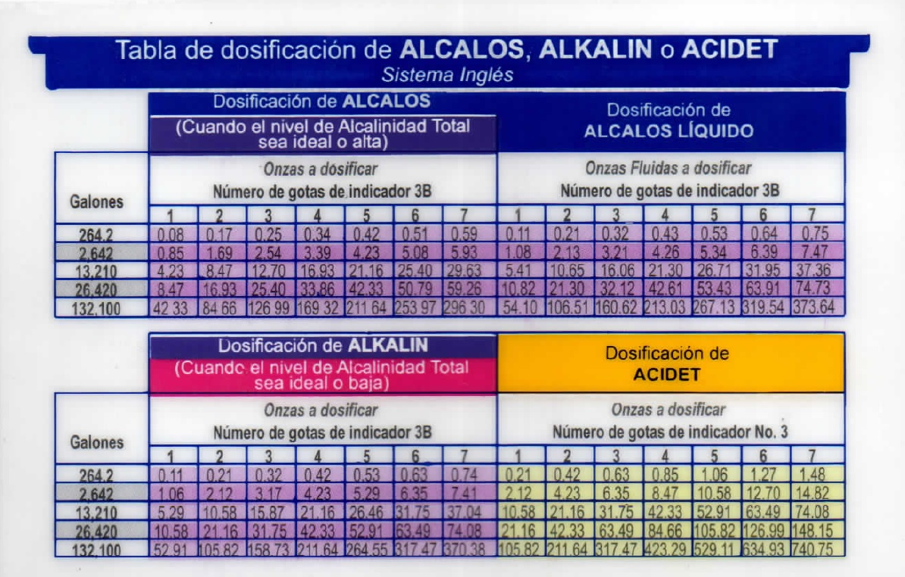Tablas para el uso de los productos de la piscina fría pequeña.

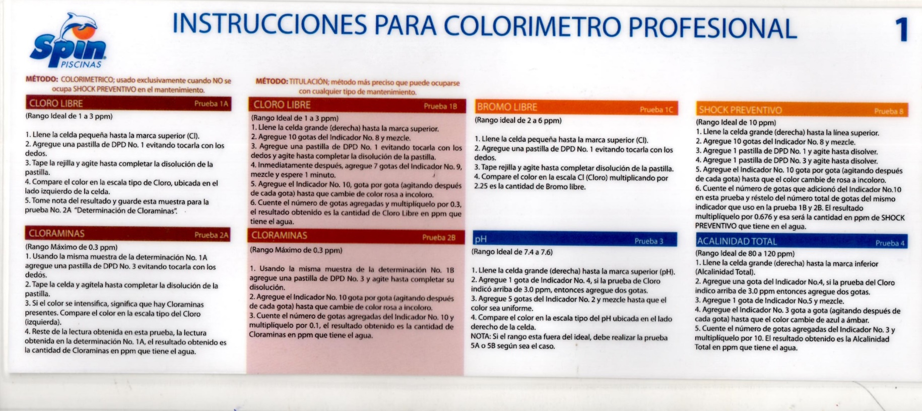

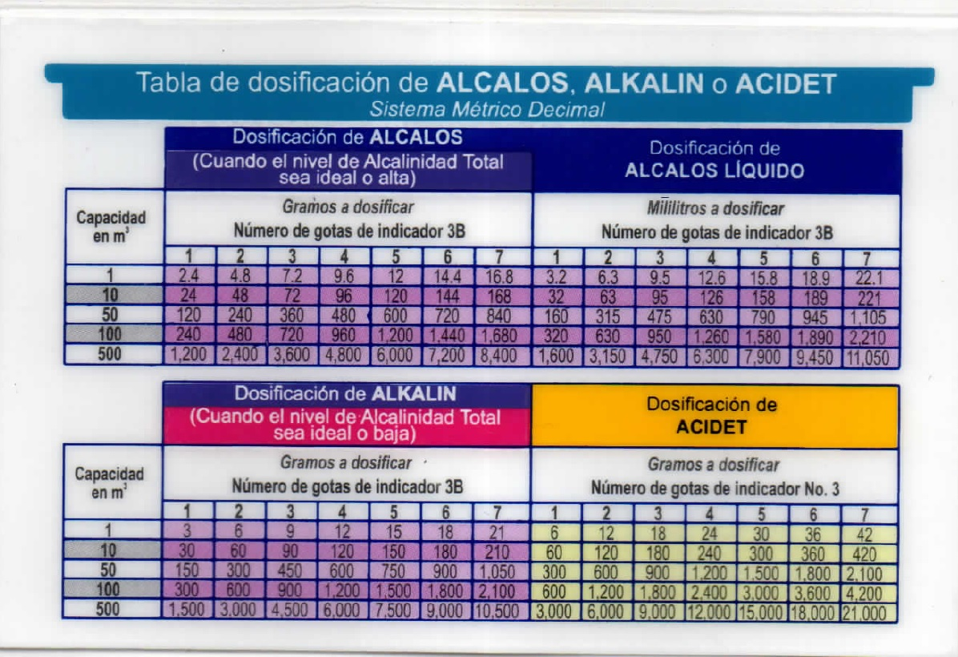

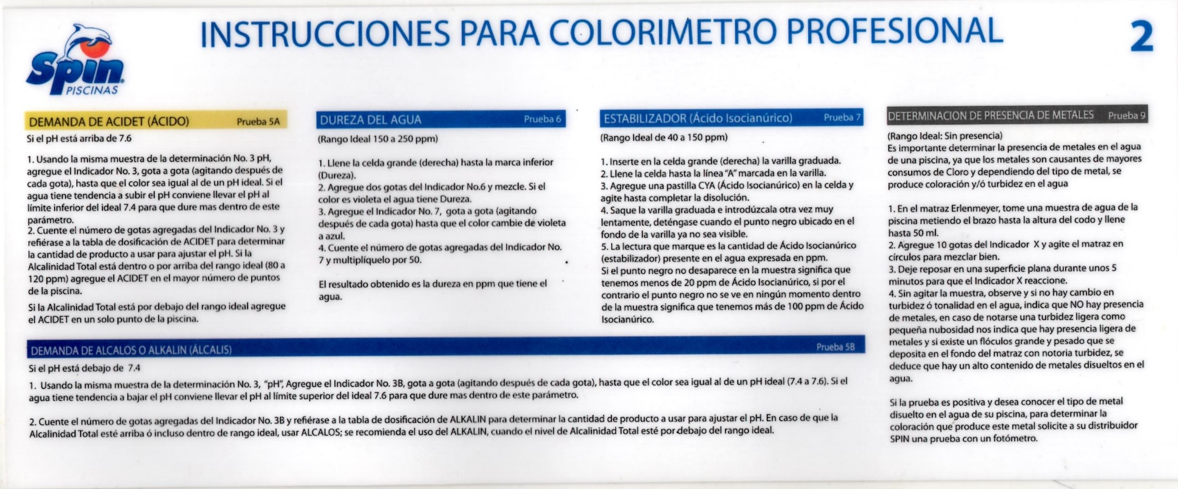

|  |  |  |  |  |  |
| --- | --- | --- | --- | --- | --- |
| |  | | --- | |  | | | | | | |
|
|
|
|
| Tabla de Parámetros y Valores límites | | | | |
|
|
|
| **Parámetro** | **Valor Límite** | **Aplicar** | **Cantidad** | **Comentario** |
| Color y Olor | Ausencia, salvo ligera presencia debida al tratamiento | Filtrado | Hasta volver a su estado normal | Revisar el estado del filtro |
| Espumas permanentes, grasas y sustancias extrañas | Ausencia | Filtrado | Hasta volver a su estado normal | Revisar el estado del filtro |
| Transparencia del agua | Visibilidad perfecta de las marcas del fondo en el punto de máxima profundidad | NA | NA |  |
| pH | 6,8 - 8,0 | Si el ph esta alto se baja con acido | Aplicar 200gr de acido | Recircular por 10 minutos y volver a realizar la prueba de ph |
| Si el ph esta bajo se sube con alcalinos | Aplicar 200gr de bicarbonato de sodio | Recircular por 10 minutos y volver a realizar la prueba de ph |
| Cloro residual libre o combinado(a) | Cloro residual libre: De 2 a 3 partes por millón con bañistas (2 a 3 mg/L) | Aplicar cloro en pastilla |  | Recircular por 10 minutos y volver a realizar la prueba de ph |
| Cloro combinado “cloraminas”: Diferencia menor o igual a 0,3 partes por millón | Aplicar cloro en pastilla |  | Recircular por 10 minutos y volver a realizar la prueba de ph |
| Alcalinidad | 80 a 150 partes por millón de carbonato de calcio | Ver procedimiento ph |  | Recircular por 10 minutos y volver a realizar la prueba de ph |
| Bromo total (a) | 1 - 3 mg/L | NA | NA | Análisis laboratorio |
| Ozono (a) | 0,01 mg/L. Será superior a 0,4 mg/l de ozono antes de entrar el agua al dispositivo de desozonización, con un tiempo de contacto de 4 minutos | NA | NA | Análisis laboratorio |
| Derivados polímeros de la biguadina (PHMB) (a) | 25 - 50 mg/L | NA | NA | Análisis laboratorio |
| Plata (a) | 10 mg/L | NA | NA | Análisis laboratorio |
| Temperatura del agua | 24 - 30 º C | NA | NA | Análisis laboratorio |
| Temperatura ambiente(b) | superior a la del agua entre 2 a 4° C | NA | NA | Análisis laboratorio |
| Humedad Ambiental Relativa en % (b) | Inferior a 80% | NA | NA | Análisis laboratorio |
| (a) Solo se determinará cuando se utilice este producto en la desinfección del agua | | | | |
| (b) Solo se determinará para las piscinas cubiertas | | | | |

**Ficha técnica Ácido Control**

HOJA DE SEGURIDAD

|  |  |  |  |  |  |  |  |  |  |  |  |  |  |  |  |
| --- | --- | --- | --- | --- | --- | --- | --- | --- | --- | --- | --- | --- | --- | --- | --- |
| SECCIÓN I | | | | | | | | | | | | | | | |
| IDENTIFICACIÓN DEL PRODUCTO E INFORMACIÓN DEL FABRICANTE | | | | | | | | | | | | | | | |
| **NOMBRE COMERCIAL DE LA SUSTANCIA** | | | | | | | | | | | **ÁCIDO CONTROL** | | | | |
| **NOMBRE COMÚN O GENÉRICO** | | | | | | | | | | | ÁCIDOS ORGANICOS | | | | |
| **NOMBRE DE LA COMPAÑÍA FABRICANTE** | | | | | | | | | | | STQ SERVICIOSTECNICOS, S.A. | | | | |
| **DIRECCIÓN DEL FABRICANTE** | | | | | | | | | | | 75 Este de la Iglesia de santa Cecilia, San Isidro, de Heredia. | | | | |
| **N° DE TELEFONO** | 2268-1414/ 8702-6868 | | | | | | | | **N° DE FAX 2268-4001** | | | |  | | |
| **TELÉFONOS DE EMERGENCIA** | | **Centro Nacional de Intoxicaciones TEL: (506) 22231028** | | | | | | | | |  | | |  | |
| SECCIÓN II | | | | | | | | | | | | | | | |
| COMPOSICIÓN E INFORMACIÓN SOBRE LOS INGREDIENTES PELIGROSOS | | | | | | | | | | | | | | | |
| **NOMBRE COMÚN O GENÉRICO DEL COMPONENTE PELIGROSO (adjunte hojas si es necesario)** | | | | | | | | | | | | **%*(especificar )*** | | | **N° DE CAS** |
| Agua | | | | | | | | | | | | 20-100 % | | | 7732-18-5 |
| ÁCIDO OXALICO | | | | | | | | | | | | 30 % | | | 607-006-00-8 |
| ÁCIDO 2-HIDROXIDO 1,2,3 PROPANOTRICARBOXILICO | | | | | | | | | | | | 40-60 % | | | 77-92-2 |
|  | | | | | | | | | | | |  | | |  |
|  | | | | | | | | | | | |  | | |  |
| SECCIÓN III | | | | | | | | | | | | | | | |
| IDENTIFICACIÓN DE LOS RIESGOS Y EFECTOS POR EXPOSICIÓN | | | | | | | | | | | | | | | |
| **EFECTO POR:** | | | **DETALLE** | | | | | | | | | | | | |
| **INHALACIÓN** | | | Los componentes no son volátiles a temperaturas ambientales normales. No se generan vapores. | | | | | | | | | | | | |
| **INGESTIÓN** | | | No genera quemaduras severas. | | | | | | | | | | | | |
| **CONTACTO CON LOS OJOS** | | | Irritación, lavar abundante agua el ojo. | | | | | | | | | | | | |
| **CONTACTO CON LA PIEL** | | | Irrita al contacto con la piel. | | | | | | | | | | | | |
| **CARCINOGENICIDAD** | | | Los compuestos no son agentes cancerígenos. | | | | | | | | | | | | |
| **MUTAGENICIDAD** | | | No hay datos disponibles. | | | | | | | | | | | | |
| **TERATOGENICIDAD** | | | No hay datos disponibles | | | | | | | | | | | | |
| **NEUROTOXICIDAD** | | | No hay datos disponibles. | | | | | | | | | | | | |
| **SISTEMA REPRODUCTOR** | | | No hay datos disponibles | | | | | | | | | | | | |
| **OTROS** | | | Ninguno | | | | | | | | | | | | |
| **ÓRGANOS BLANCO** | | | Piel, ojos, hígado, riñón. | | | | | | | | | | | | |
| SECCIÓN IV | | | | | | | | | | | | | | | |
| PRIMEROS AUXILIOS | | | | | | | | | | | | | | | |
| CONTACTO OCULAR | | | | Lavar inmediatamente con agua en abundancia. Llevar de inmediato al médico. | | | | | | | | | | | |
| CONTACTO DÉRMICO | | | | Lavar con agua en abundancia. | | | | | | | | | | | |
| **INHALACIÓN** | | | | No aplica no genera gases | | | | | | | | | | | |
| **INGESTIÓN** | | | | NO provoque el vómito. Dar a beber bastante agua y lleve el paciente al médico inmediatamente. Nunca de nada de beber a un paciente inconsciente. | | | | | | | | | | | |
| **ANTÍDOTO RECOMENDADO** | | | | Ninguna. | | | | | | | | | | | |
| **INFORMACIÓN PARA EL MÉDICO** | | | | Ninguno. | | | | | | | | | | | |
| SECCIÓN V | | | | | | | | | | | | | | | |
| MEDIDAS CONTRA EL FUEGO | | | | | | | | | | | | | | | |
| PUNTO DE INFLAMABILIDAD | | | | | | No aplica, material no inflamable. | | | | | | | | | |
| **LÍMITES DE INFLAMABILIDAD (SI EXISTEN)** | | | | | | No aplica, material no inflamable. | | | | | | | | | |
| **AGENTES EXTINTORES** | | | | | | No aplica, material no inflamable. | | | | | | | | | |
| **EQUIPO DE PROTECCIÓN PARA COMBATIR FUEGO** | | | | | | Lentes, guantes, mascarilla, ropa. | | | | | | | | | |
| **PRODUCTOS PELIGROSOS POR COMBUSTIÓN** | | | | | | No aplica, material no inflamable. | | | | | | | | | |
| SECCIÓN VI | | | | | | | | | | | | | | | |
| MEDIDAS EN CASO DE DERRAME O FUGA | | | | | | | | | | | | | | | |
| Atención de derrames y de fugas  Contenga el derrame. Proceder a contener y absorber con algún material inerte como arena sílica, diatomita y similares, | | | | | | | | | | | | | | | |
| SECCIÓN VII | | | | | | | | | | | | | | | |
| MANIPULACIÓN Y ALMACENAMIENTO | | | | | | | | | | | | | | | |
| TEMPERATURA ALMACENAMIENTO | | | | | | | Temperaturas ambiente no extremas ( entre 0 a 40 oC ) | | | | | | | | |
| **CONDICIONES ALMACENAMIENTO** | | | | | | | Envase plásticos protegidos Mantener fuera del alcance de los niños. | | | | | | | | |
| **MANIPULACIÓN RECIPIENTES** | | | | | | | No requiere cuidados adicionales. Utilice el equipo de seguridad indicado. | | | | | | | | |
| **EFECTOS DE LA EXPOSICIÓN A LA LUZ DEL SOL, CALOR, ATMÓSFERAS HÚMEDAS, ETC.** | | | | | | | La luz del sol no provoca cambio alguno | | | | | | | | |
| SECCIÓN VIII | | | | | | | | | | | | | | | |
| CONTROLES A LA EXPOSICIÓN Y EQUIPO DE PROTECCIÓN PERSONAL | | | | | | | | | | | | | | | |
| **CONDICIONES DE VENTILACIÓN** | | | | | Requiere condición frescas | | | | | | | | | | |
| **EQUIPO DE PROTECCIÓN RESPIRATORIA** | | | | | No se requiere en caso de manejar a temperaturas ambientales. | | | | | | | | | | |
| **EQUIPO DE PROTECCIÓN OCULAR** | | | | | Uso obligatorio de lentes de seguridad, guantes y botas hule | | | | | | | | | | |
| **EQUIPO DE PROTECCIÓN DÉRMICA** | | | | | No requiere equipo especial | | | | | | | | | | |
| **DATOS DE CONTROL A LA EXPOSICIÓN (TLV, PEL, STEL)** | | | | | No determinada para el producto | | | | | | | | | | |
| SECCIÓN IX | | | | | | | | | | | | | | | |
| PROPIEDADES FÍSICAS Y QUÍMICAS | | | | | | | | | | | | | | | |
| OLOR Y APARIENCIA | | | | | | | | Líquido de color transparente | | | | | | | |
| **GRAVEDAD ESPECÍFICA** | | | | | | | | 1,02 | | | | | | | |
| **SOLUBILIDAD EN AGUA Y OTROS DISOLVENTES** | | | | | | | | Totalmente soluble en agua, soluble en alcohol e insoluble en otros disolventes orgánicos. | | | | | | | |
| **PUNTO DE FUSIÓN** | | | | | | | | Inferior a - 70 o | | | | | | | |
| **PUNTO DE EBULLICIÓN** | | | | | | | | Superior a 100 o | | | | | | | |
| **pH** | | | | | | | | Menor a 1 a 5 | | | | | | | |
| **ESTADO DE AGREGACIÓN A 25°C Y 1 ATM.** | | | | | | | | Líquido espumante | | | | | | | |
| SECCIÓN X | | | | | | | | | | | | | | | |
| ESTABILIDAD Y REACTIVIDAD | | | | | | | | | | | | | | | |
| ESTABILIDAD | | | | | **Material estable bajo condiciones normales de almacenamiento No mezclar con otros productos** | | | | | | | | | | |
| **INCOMPATIBILIDAD** | | | | | compatible solo con agua para mezcla o lavado | | | | | | | | | | |
| **RIEGOS DE POLIMERIZACIÓN** | | | | | No polimeriza. | | | | | | | | | | |
| **PRODUCTOS DE LA DESCOMPOSICIÓN PELIGROSOS** | | | | | No aplica. | | | | | | | | | | |
| SECCIÓN XI | | | | | | | | | | | | | | | |
| INFORMACIÓN SOBRE TOXICOLOGÍA | | | | | | | | | | | | | | | |
| **DOSIS LETAL MEDIA ORAL o DÉRMICA (DL50)** | | | | | | | | | | MAYOR 7400 | | | | | |
| **DOSIS LETAL MEDIA POR INHALACIÓN (CL50)** | | | | | | | | | | NO APLICA | | | | | |
| SECCIÓN XII | | | | | | | | | | | | | | | |
| INFORMACIÓN DE LOS EFECTOS SOBRE LA ECOLOGÍA | | | | | | | | | | | | | | | |
| Este producto contiene ácidos cítricos este producto cumple con el criterio de biodegradabilidad sobre detergentes | | | | | | | | | | | | | | | |
| SECCIÓN XIII | | | | | | | | | | | | | | | | |
| CONSIDERACIONES SOBRE LA DISPOSICIÓN FINAL DEL PRODUCTO | | | | | | | | | | | | | | | | |
| Este producto puede ser tratado en planta de tratamiento ya que no es toxico y amigable con el medio ambiente, es biodegradable contiene un pH 1 noble para la degradación del mismo. | | | | | | | | | | | | | | | |
| SECCIÓN XIV | | | | | | | | | | | | | | | |
| INFORMACIÓN SOBRE EL TRANSPORTE | | | | | | | | | | | | | | | |
| PRECAUCION ESPECIFICA: Este producto debe transportarse en los recipientes originales bien cerrados y asegurados. Transportar en vehículo bien ventilado.  No transportar cerca de alimentos.  MANEJO: Transporte terrestre o marítimo  El producto clasifica como clase 0: por la mezcla que contiene baja corrosión y no es inflamable. | | | | | | | | | | | | | | | |
| SECCIÓN XV | | | | | | | | | | | | | | | |
| INFORMACIÓN REGULATORIA | | | | | | | | | | | | | | | |
| Según decreto Nº28113-S de la Gaceta Nº 194 del miércoles 6 de octubre de 1999, Clasifica como Clase 0: CORROSIVO y clase 0: ecotóxico. NO PELIGROSO  Se utilizó la Guía Norteamericana de Respuesta en Caso de Emergencia, 2000. | | | | | | | | | | | | | | | |
| SECCIÓN XVI | | | | | | | | | | | | | | | |
| **OTRA INFORMACIÓN** | | | | | | | | | | | | | | | |
| **0**  **Simbología NFPA:**  **1**  **0**  **Creemos que la información dada es cierta. Es ofrecida en buena fe, pero sin garantía, desde que las condiciones están fuera de nuestro control, el usuario asume toda la responsabilidad y el riesgo.** | | | | | | | | | | | | | | | |

**Piscina Termal**

Para el la limpieza de las piscinas termales se aplican dos productos:

* Alga Clean:

EL uso de este producto es equivalente de 20 ltrs a 40 ltrs según la necesidad.

Ficha Tecnica

HOJA DE SEGURIDAD

|  |  |  |  |  |  |  |  |  |  |  |  |  |  |  |  |
| --- | --- | --- | --- | --- | --- | --- | --- | --- | --- | --- | --- | --- | --- | --- | --- |
| SECCIÓN I | | | | | | | | | | | | | | | |
| IDENTIFICACIÓN DEL PRODUCTO E INFORMACIÓN DEL FABRICANTE | | | | | | | | | | | | | | | |
| **NOMBRE COMERCIAL DE LA SUSTANCIA** | | | | | | | | | | | **ALGA – CLEAN 2** | | | | |
| **NOMBRE COMÚN O GENÉRICO** | | | | | | | | | | | BIO K 04 G | | | | |
| **NOMBRE DE LA COMPAÑÍA FABRICANTE** | | | | | | | | | | | STQ SERVICIOSTECNICOS, S.A. | | | | |
| **DIRECCIÓN DEL FABRICANTE** | | | | | | | | | | | 75 Este de la Iglesia de santa Cecilia, San Isidro, de Heredia. | | | | |
| **N° DE TELEFONO** | **2268-1414** | | | | | | | | **N° DE FAX 2268-4001** | | | |  | | |
| **TELÉFONOS DE EMERGENCIA** | | **Centro Nacional de Intoxicaciones TEL: (506) 22231028** | | | | | | | | |  | | |  | |
| SECCIÓN II | | | | | | | | | | | | | | | |
| COMPOSICIÓN E INFORMACIÓN SOBRE LOS INGREDIENTES PELIGROSOS | | | | | | | | | | | | | | | |
| **NOMBRE COMÚN O GENÉRICO DEL COMPONENTE PELIGROSO (adjunte hojas si es necesario)** | | | | | | | | | | | | **%*(especificar )*** | | | **N° DE CAS** |
| Agua | | | | | | | | | | | | 40-100 % | | | 7732-18-5 |
| ETANOL | | | | | | | | | | | | 10 % | | | 64-17-5 |
| NANZA 16 P | | | | | | | | | | | | 10 % | | | 68891-38-3 |
| EDTA | | | | | | | | | | | | 1% | | | 60-00-4 |
| BIO K 04 de Girasol | | | | | | | | | | | | 39% | | | 15-1176-0 |
| SECCIÓN III | | | | | | | | | | | | | | | |
| IDENTIFICACIÓN DE LOS RIESGOS Y EFECTOS POR EXPOSICIÓN | | | | | | | | | | | | | | | |
| **EFECTO POR:** | | | **DETALLE** | | | | | | | | | | | | |
| **INHALACIÓN** | | | Los componentes no son volátiles a temperaturas ambientales normales. No se generan vapores. | | | | | | | | | | | | |
| **INGESTIÓN** | | | Puede Irritar, no genera quemaduras severas. | | | | | | | | | | | | |
| **CONTACTO CON LOS OJOS** | | | Irritación, lavar abundante agua el ojo. | | | | | | | | | | | | |
| **CONTACTO CON LA PIEL** | | | No Irrita al contacto con la piel. | | | | | | | | | | | | |
| **CARCINOGENICIDAD** | | | Los compuestos no son agentes cancerígenos. | | | | | | | | | | | | |
| **MUTAGENICIDAD** | | | No hay datos disponibles. | | | | | | | | | | | | |
| **TERATOGENICIDAD** | | | No hay datos disponibles | | | | | | | | | | | | |
| **NEUROTOXICIDAD** | | | No hay datos disponibles. | | | | | | | | | | | | |
| **SISTEMA REPRODUCTOR** | | | No hay datos disponibles | | | | | | | | | | | | |
| **OTROS** | | | Ninguno | | | | | | | | | | | | |
| **ÓRGANOS BLANCO** | | | Piel, ojos, hígado, riñón. | | | | | | | | | | | | |
| SECCIÓN IV | | | | | | | | | | | | | | | |
| PRIMEROS AUXILIOS | | | | | | | | | | | | | | | |
| CONTACTO OCULAR | | | | Lavar inmediatamente con agua en abundancia. Llevar de inmediato al médico. | | | | | | | | | | | |
| CONTACTO DÉRMICO | | | | Lavar con agua en abundante agua por 15 minutos | | | | | | | | | | | |
| **INHALACIÓN** | | | | No aplica no genera gases | | | | | | | | | | | |
| **INGESTIÓN** | | | | NO provoque el vómito. Dar a beber bastante agua y lleve el paciente al médico inmediatamente. Nunca de nada de beber a un paciente inconsciente. | | | | | | | | | | | |
| **ANTÍDOTO RECOMENDADO** | | | | Ninguna. | | | | | | | | | | | |
| **INFORMACIÓN PARA EL MÉDICO** | | | | Ninguno. | | | | | | | | | | | |
| SECCIÓN V | | | | | | | | | | | | | | | |
| MEDIDAS CONTRA EL FUEGO | | | | | | | | | | | | | | | |
| PUNTO DE INFLAMABILIDAD | | | | | | No aplica, material no inflamable. | | | | | | | | | |
| **LÍMITES DE INFLAMABILIDAD (SI EXISTEN)** | | | | | | No aplica, material no inflamable. | | | | | | | | | |
| **AGENTES EXTINTORES** | | | | | | No aplica, material no inflamable. | | | | | | | | | |
| **EQUIPO DE PROTECCIÓN PARA COMBATIR FUEGO** | | | | | | Lentes, guantes, mascarilla, ropa. | | | | | | | | | |
| **PRODUCTOS PELIGROSOS POR COMBUSTIÓN** | | | | | | No aplica, material no inflamable. | | | | | | | | | |
| SECCIÓN VI | | | | | | | | | | | | | | | |
| MEDIDAS EN CASO DE DERRAME O FUGA | | | | | | | | | | | | | | | |
| Atención de derrames y de fugas  Contenga el derrame. Proceder a contener y absorber con algún material inerte como arena sílica, diatomita y similares, lavar con abúndate agua. | | | | | | | | | | | | | | | |
| SECCIÓN VII | | | | | | | | | | | | | | | |
| MANIPULACIÓN Y ALMACENAMIENTO | | | | | | | | | | | | | | | |
| TEMPERATURA ALMACENAMIENTO | | | | | | | Temperaturas ambiente no extremas ( entre 0 a 40 oC ) | | | | | | | | |
| **CONDICIONES ALMACENAMIENTO** | | | | | | | Envase plásticos protegidos Mantener fuera del alcance de los niños. | | | | | | | | |
| **MANIPULACIÓN RECIPIENTES** | | | | | | | No requiere cuidados adicionales. Utilice el equipo de seguridad indicado. | | | | | | | | |
| **EFECTOS DE LA EXPOSICIÓN A LA LUZ DEL SOL, CALOR, ATMÓSFERAS HÚMEDAS, ETC.** | | | | | | | La luz del sol no provoca cambio alguno | | | | | | | | |
| SECCIÓN VIII | | | | | | | | | | | | | | | |
| CONTROLES A LA EXPOSICIÓN Y EQUIPO DE PROTECCIÓN PERSONAL | | | | | | | | | | | | | | | |
| **CONDICIONES DE VENTILACIÓN** | | | | | No requiere condición particular. | | | | | | | | | | |
| **EQUIPO DE PROTECCIÓN RESPIRATORIA** | | | | | **Usar mascarilla, Anteojos, Botas y Delantal** | | | | | | | | | | |
| **EQUIPO DE PROTECCIÓN OCULAR** | | | | | Uso obligatorio de lentes de seguridad. | | | | | | | | | | |
| **EQUIPO DE PROTECCIÓN DÉRMICA** | | | | | No requiere equipo especial | | | | | | | | | | |
| **DATOS DE CONTROL A LA EXPOSICIÓN (TLV, PEL, STEL)** | | | | | No determinada para el producto | | | | | | | | | | |
| SECCIÓN IX | | | | | | | | | | | | | | | |
| PROPIEDADES FÍSICAS Y QUÍMICAS | | | | | | | | | | | | | | | |
| OLOR Y APARIENCIA | | | | | | | | Líquido Rojo | | | | | | | |
| **GRAVEDAD ESPECÍFICA** | | | | | | | | 1.02 | | | | | | | |
| **SOLUBILIDAD EN AGUA Y OTROS DISOLVENTES** | | | | | | | | Totalmente soluble en agua, soluble en alcohol e insoluble en otros disolventes inorgánicos. | | | | | | | |
| **PUNTO DE FUSIÓN** | | | | | | | | Inferior a - 70 o | | | | | | | |
| **PUNTO DE EBULLICIÓN** | | | | | | | | Superior a 100 o | | | | | | | |
| **pH** | | | | | | | | pH al 7.0 | | | | | | | |
| **ESTADO DE AGREGACIÓN A 25°C Y 1 ATM.** | | | | | | | |  | | | | | | | |
| SECCIÓN X | | | | | | | | | | | | | | | |
| ESTABILIDAD Y REACTIVIDAD | | | | | | | | | | | | | | | |
| ESTABILIDAD | | | | | Material estable bajo condiciones normales de almacenamiento. | | | | | | | | | | |
| **INCOMPATIBILIDAD** | | | | | compatible con toda sustancia no hay problema de mezcla | | | | | | | | | | |
| **RIEGOS DE POLIMERIZACIÓN** | | | | | No polimeriza. | | | | | | | | | | |
| **PRODUCTOS DE LA DESCOMPOSICIÓN PELIGROSOS** | | | | | No aplica. | | | | | | | | | | |
| SECCIÓN XI | | | | | | | | | | | | | | | |
| INFORMACIÓN SOBRE TOXICOLOGÍA | | | | | | | | | | | | | | | |
| **DOSIS LETAL MEDIA ORAL o DÉRMICA (DL50)** | | | | | | | | | | MAYOR 2000 mg | | | | | |
| **DOSIS LETAL MEDIA POR INHALACIÓN (CL50)** | | | | | | | | | | NO APLICA | | | | | |
| SECCIÓN XII | | | | | | | | | | | | | | | |
| INFORMACIÓN DE LOS EFECTOS SOBRE LA ECOLOGÍA | | | | | | | | | | | | | | | |
| Este producto contiene Éter este Bio k 04 producto cumple con el criterio de biodegradabilidad. | | | | | | | | | | | | | | | |
| SECCIÓN XIII | | | | | | | | | | | | | | | | |
| CONSIDERACIONES SOBRE LA DISPOSICIÓN FINAL DEL PRODUCTO | | | | | | | | | | | | | | | | |
| Este producto producto puede ser tratado en planta de tratamiento ya que no es toxico y amigable con el medio ambiente, es biodegradable | | | | | | | | | | | | | | | |
| SECCIÓN XIV | | | | | | | | | | | | | | | |
| INFORMACIÓN SOBRE EL TRANSPORTE | | | | | | | | | | | | | | | |
| PRECAUCION ESPECIFICA: Este producto debe transportarse en los recipientes originales bien cerrados y asegurados. Transportar en vehículo bien ventilado.  No transportar cerca de alimentos.  MANEJO: Transporte terrestre o marítimo  El producto clasifica como clase 0: | | | | | | | | | | | | | | | |
| SECCIÓN XV | | | | | | | | | | | | | | | |
| INFORMACIÓN REGULATORIA | | | | | | | | | | | | | | | |
| Según decreto Nº28113-S de la Gaceta Nº 194 del miércoles 6 de octubre de 1999, Clasifica como Clase 9: CORROSIVO y clase 0: ecotóxico. NO PELIGROSO  Se utilizó la Guía Norteamericana de Respuesta en Caso de Emergencia, 2000. | | | | | | | | | | | | | | | |
| SECCIÓN XVI | | | | | | | | | | | | | | | |
| **OTRA INFORMACIÓN** | | | | | | | | | | | | | | | |
| **0**  **Simbología NFPA:**  **0**  **1**  **Creemos que la información dada es cierta. Es ofrecida en buena fe, pero sin garantía, desde que las condiciones están fuera de nuestro control, el usuario asume toda la responsabilidad y el riesgo.** | | | | | | | | | | | | | | | |

* Desocal

Este producto se dosifica un 50% con agua y se aplica con un atomizador directo sobre la superficie.

Ficha Técnica





